АНАТОМО-АНТРОПОМЕТРИЧЕСКИЕ АСПЕКТЫ ПОСАДКИ ВЕЛОГОНЩИКА
В.П. Любовицкий
Многочисленные исследования, проведенные в различных видах спорта, показали, что в выполнении основного функционального движения спортсмена принимает участие большинство мышц, обеспечивая ориентацию тела в пространстве и точность выполнения движений. Под функциональным движением спортсмена следует понимать основное движение (комплекс движений), направленное непосредственно на достижение спортивного результата.
Так, основным функциональным движением велогонщика является педалирование, штангиста — рывок и толчок штанги, бегуна — движение ног во время бега и т. д. Эффективность (по спортивному результату) и экономичность (по затратам энергии) функционального движения в велосипедном спорте достигается в первую очередь за счет посадки. Чем удобнее, комфортабельнее и выше уровень эргономических показателей посадки, тем рациональнее и с меньшими потерями используется работа мышц, с меньшими затратами энергии обеспечиваются устойчивость, требуемые скорости и ускорения системы «гонщик—велосипед».
Каждый гонщик и его тренер имеют определенные навыки подбора посадки, исходя из индивидуальных особенностей антропометрических данных. Методов и приемов такого подбора известно достаточно много, и они широко освещены в литературе по велосипедному спорту. Все специалисты сходятся на том, что посадку следует подбирать индивидуально и в два этапа: установку седла и установку руля. Второй этап выполняется после завершения первого, причем коррекция на установку седла и руля может вноситься в процессе тренировки или участия в соревнованиях.
Известные приемы формирования посадки. Некоторые приемы установки седла и руля, рекомендуемые в различных литературных источниках, показаны на рис. 2.3.
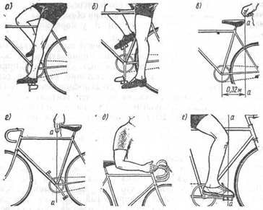
Рис. 2.3. Рекомендуемые в различных изданиях варианты установки седла и руля на гоночном велосипеде (а—а — отвес)
Можно легко убедиться, что эти рекомендации носят сугубо индивидуальный и априорный характер, зависят в основном от опыта гонщика и не содержат объективной информации, основанной на методах научного расчета и оптимизации. Действительно, на рис. 2.3, а, б не учитываются высота каблука велотуфель и подъем ступни. На рис. 2.3, в, г не учитываются отдельные размеры велосипеда, в частности длина и профиль седла. На рис. 2.3, д не учитывается длина плеча гонщика. На рис. 2.3, е рассматривается только фаза установки седла в продольном направлении.
Расчет параметров посадки. Известны рекомендации подбора параметров посадки на основе статистической обработки антропометрических данных спортсменов различного роста и имеющих достаточно высокую спортивную квалификацию [1]. По измеренному росту А гонщика (рис. 2.4) с помощью графика выбирают параметры установки седла h и руля l. Для практического выбора параметров установки седла и руля и длины выноса l₁ предлагаются следующие корреляционные зависимости:
h = 13,667 + 0,697 А₁;
l = — 23,538 - 0,456 A₃ + 1,333 A₂; (2.1)
l₁ = —32,972 + 0,572 A₃,
где А₁ ,A₂ , A₃— размеры, показанные на рис. 2.4.
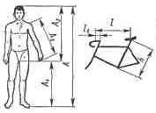 | 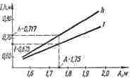
Рис. 2.4. Определение параметров установки седла hи руля / на велосипеде в зависимости от роста гонщика

Итак, мы видим, что посадка велогонщика на велосипеде зависит от многих факторов и в первую очередь от геометрических размеров элементов системы нижних конечностей гонщика (СНКГ), геометрических размеров рамы велосипеда и биомеханических характеристик СНКГ, определяемых наиболее эффективными углами взаимного перемещения элементов СНКГ. Теория велосипедного спорта в настоящее время делает только первые шаги на пути своего развития и пока еще не располагает достаточно надежным методом описания и комплексной оценки посадки гонщика. Ниже предлагается еще один метод комплексной оценки посадки.

Метод комплексной оценки посадки. Сформированная и принятая к реализации посадка гонщика может быть оценена процентным параметром П на рис. 2.5.
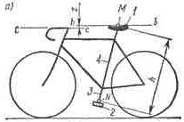 |  | 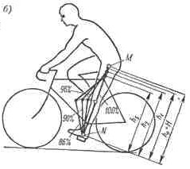
Рис. 2.5. Схема определения процентного параметра П посадки гонщика на велосипеде

Расстояние от точки М на поверхности седла 1 до точки N на поверхности педали 2 при условии совпадения продольной линии кривошипа 3 с осью подседельной трубы 4 рамы принимается за высоту установки седла: MN = h (рис. 2.5, а). Различные варианты посадки на высоте седла hоцениваются соотношением [2],%
(h/H) 100=П, (2.2)
где H— длина вертела СНКГ, определяемого расстоянием от оси большого вертела скелета гонщика до подошвы стопы при полном выпрямлении ноги (рис. 2.5, б).
Очевидно, что при П ~ 100% посадка является близкой к оптимальной.
Предлагаемый метод оценки посадки гонщика является комплексным, т. е. оценивающим процесс в совокупности посредством расчета соотношения, характеризующего посадку в процентах. Вместе с тем метод практически не учитывает ряда параметров СНКГ (размера стопы, размеров бедра и голени, мышечную активность СНКГ), а также конструктивных параметров кривошипно-педального механизма гоночного велосипеда. Эти замечания сделаны не в порядке критики, а в порядке критического обсуждения потенциальных возможностей метода, предназначенного во всей совокупности охватить проблему посадки гонщика на велосипеде.
Все существующие методы не охватывают в достаточно полном объеме проблемы формирования посадки гонщика, ее описания, оценки и выбора параметров установки седла и руля для каждого конкретного гонщика, так как каждый из этих методов является лишь некоторым статистическим обобщением опыта выбора посадки без указаний на пределы изменения ее параметров с учетом конструкции велосипеда, антропометрических и биомеханических особенностей гонщика. Работа по созданию комплексного метода оценки посадки гонщика является, по-видимому, делом ближайшего будущего.
Предлагаемый вариант организации посадки. Принимая рассмотренные рекомендации в качестве исходных предпосылок, сформулируем и подробно опишем эмпирический метод практического подбора посадки гонщика, с помощью которого в какой-то мере можно одновременно учесть особенности антропометрических данных гонщика, конструкции рамы велосипеда и параметров кривошипно-педального механизма.
Посадка подбирается в шесть последовательных этапов (рис. 2.6).
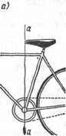 | 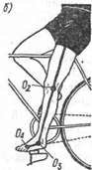 | 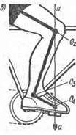 | 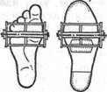

Рис. 2.6. Последовательность подбора посадки велогонщика: а — предварительная установка седла по горизонтали; б — предварительная установка седла по вертикали; в — продольная установка седла по отвесу; г — установка шипов на велотуфлях
1. Предварительная установка седла в продольном направлении (рис. 2.6, а). Эта операция производится с помощью отвеса а—а так, чтобы передняя оконечность седла находилась на вертикали, проходящей через ось каретки. Опытный гонщик обычно исключает этот этап, так как он уже имеет достаточное представление о положении седла на велосипеде исходя из знаний размеров своего тела, в частности верхних и нижних конечностей.
2. Предварительная установка седла по вертикали (рис. 2.6, б). Гонщик, сидя в седле велосипеда, выполняет медленное педалирование в обратном направлении, поставив босые ноги средней частью ступни на педали. Высота седла устанавливается с таким расчетом, чтобы при медленном педалировании указанным способом гонщик, выпрямляя полностью ноги, не переваливался в седле, его таз оставался неподвижным и линии корпуса не изменяли своей формы. Согласно уравнению (2.2), параметр посадки П=100%. Предварительное положение седла по вертикали фиксируется отметкой на подседельной трубе, выполняемой краской или изоляционной лентой на некоторой высоте от торца узла рамы. Это делается с таким расчетом, чтобы при последующей регулировке седла по вертикали имелась возможность контроля его перемещения.
3. Продольная установка седла (рис. 2.6, в). Операция выполняется с помощью отвеса а—а, опускаемого через ось коленного сустава и проходящего через ось педали. Ступня, обутая в велосипедную обувь, фиксируется на педали с помощью шипа, закрепленного на подметке туфель, так, чтобы ось педали проходила под осью сустава большого пальца ноги, как показано на рис. 2.6, г. Замеры выполняются несколько раз, пока не будет полной уверенности в правильности установки седла.
4. Коррекция установки седла. Коррекция производится повторением второго и третьего этапов. Опытные гонщики весьма чувствительны к малейшим изменениям параметров посадки. Например, подъем или опускание седла на 1—2 мм уже вызывает заметные ощущения неудобства педалирования. В заключение седло надежно закрепляют на подседельной трубе, а трубу — на раме. Для жесткого и надежного крепления седла рекомендуется применять гайки увеличенной высоты и накидные ключи.
5. Установка руля по высоте и в продольном положении. Ситуация зависит от положения уже установленного седла, длины верхней трубы рамы, длины верхних конечностей и корпуса гонщика, конструкции руля. Предварительно руль устанавливают с таким расчетом (рис. 2.5), чтобы горизонтальная линия с—с, проходящая над горизонтальным участком трубы руля, находилась ниже горизонтальной линии b—b, проходящей по поверхности седла, на величину Z
(для шоссейного велосипеда Z ~ 30—50 мм; для трекового велосипеда Z ≥ 50 мм). Указанные величины сугубо ориентировочные и приведены только для общего сведения. Окончательная подборка
выноса по длине и установка руля производятся с таким расчетом, чтобы при самой низкой посадке линия плеча приближалась к вертикальному положению и была перпендикулярной к линии корпуса. Предплечье должно составлять с горизонталью угол около 15°.
6. Окончательная коррекция посадки. Этот этап выполняется в процессе тренировок. Гонщику рекомендуется отработать индивидуальные приемы определения положения седла и руля на своем велосипеде, как, например, показано на рис. 2.3, и пользоваться этими приемами при необходимости контроля или при смене седла, руля и т. д.
Подобранная описанным методом посадка не должна быть единственным и окончательным решением для гонщика, так как каждый гонщик в силу специфики телосложения, особенности работы мышц, гибкости и строения корпуса может и должен внести коррекции в параметры своей посадки, если он испытывает определенные и ясно осознанные неудобства и если приложение сил в процессе педалирования не будет достаточно эффективным. В таком случае описанный принцип так называемого центрового педалирования может быть нарушен.
Из индивидуальных соображений посадка может быть изменена так, чтобы отвес а—а (рис. 2.6, в) проходил спереди или сзади оси педали. При этом педалирование будет называться соответственно «под себя» или «от себя». На рис. 2.7 представлен наиболее распространенный вариант центрового педалирования, когда вертикаль одновременно проходит через центр коленного сустава и центр сустава большого пальца ступни при переднем горизонтальном положении кривошипа. На основе этого варианта дана разметка посадки велогонщика с обозначением стержневого замещающего контура.
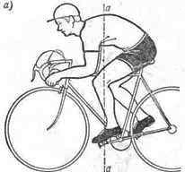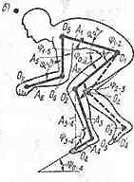
Рис. 2.7. Типичная посадка велогонщика при темповой езде (а) и ее разметка (б)
Требования к седлу. В зависимости от вида гонок (трековые или шоссейные), их длительности и качества дорожного покрытия выбирают тип и профиль седла. Описание конструкции седла дано в гл. 3. Здесь же отметим только, что таз гонщика располагается на гоночном седле так, чтобы седалищные бугры опирались на специальный профиль седла в самом широком его месте. Завышение ширины седла приводит к увеличению опорной поверхности и увеличению контактной зоны седла и промежностной области. Уменьшение ширины седла приводит к его провалу между седалищными буграми и повышенному давлению на внутренние органы в области таза. Такое седло может быть использовано в коротких спринтерских и гитовых гонках на треке.
Положение корпуса гонщика. Положение туловища и линии его формы зависят от многих факторов и в общем случае являются индивидуальными, трудно поддающимися изменению в ту или иную сторону. Здесь решающую роль играет позвоночный столб (рис. 2.8), эластичность мышц и связок спины.
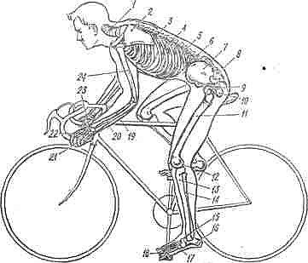
Рис, 2.8. Анатомическая схема гонщика при посадке на велосипеде:
1 — шейные позвонки; 2 — лопатка; 3 — грудные позвонки; 4 — ребра; 5 — ложные ребра; 6 — поясничные позвонки; 7 — подвздошная кость; 8 — костец; 9 —тазобедренный сустав; 10 — седалищный бугор; 11 — бедренная кость; 12 ~ коленный сустав; 13 — большая берцовая кость; 14 — малая берцовая кость; 15 — голеностопный сустав; 16 — пяточный бугор; 17 — плюсневые кости; 18 — фаланги пальцев ног; 19 — лучевая кость; 20 — локтевая кость; 21 — фаланги пальцев рук; 22 — пястья; 23 — запястья; 24 — плечевая кость
Важным фактором является способность позвоночного столба принимать естественные изгибы в характерных областях. Эти изгибы имеют вполне определенные названия: лордоз — сильно выраженный изгиб в поясничной области; кифоз — сильно выраженный изгиб в грудной области. Существуют и промежуточные варианты: нормальный — равномерный изгиб позвоночного столба; плоский — явно выраженное отсутствие изгиба позвоночного столба.
На рис. 2.9 показаны все четыре наиболее характерные посадки, определяемые изгибными возможностями скелета.
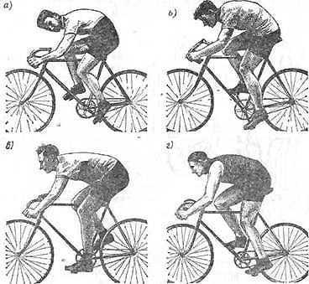
Рис. 2.9. Характерные посадки по изгибу позвоночного столбз: а — явно выраженный обратный лордоз; б — явно выраженный кифоз; в — плоскостной вариант; г — нормальный равномерный вариант (каждый их перечисленных вариантов посадки был с успехом реализован ведущими гонщиками мировой классификации)
Трудно однозначно оценить преимущества одного варианта и недостатки другого. Каждый гонщик вынужден приспосабливаться к своим возможностям, к тому, что позволяет сделать его организм.
Рассмотренные примеры (рис. 2.9) наглядно показывают, каким образом каждый из четырех гонщиков реализовал свои антропометрические и пластические возможности в посадке. Сомневаться в том, что эти посадки близки для каждого из них к оптимальным, нет никаких оснований, так как очертания взяты с фотографий гонщиков, каждый из которых в разное время занимал ведущие позиции в мировой классификации профессионального велоспорта. В заключение следует отметить, что исходя из требований, предъявляемых к так называемому упругому контуру, образуемому скелетом, мышцами гонщика и велосипедом, наивыгоднейшими параметрами отличается нормальный вариант изгиба позвоночного столба (рис. 2.9, г).
Посадки подавляющего числа ведущих гонщиков мира близки именно к этому варианту.
Роль нижних конечностей в формировании посадки. Каким бы ни было положение корпуса гонщика, нижние конечности принимают активное участие в формировании посадки в зависимости от антропометрических размеров отдельных костей: бедренной, большой и малой берцовых, плюсневых и фаланг пальцев. Основным антропометрическим размером элементов скелета в настоящей работе принят размер между осями двух суставов, принадлежащих одной кости. Например, размер бедренной кости определяется между осями тазобедренного и коленного суставов.
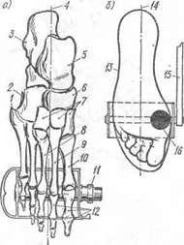
Рис. 2.10. Анатомическая схема стопы (а) и положение стопы относительно оси педали (б):
/ — бугристость плюсневой кости пятого пальца; 2 — кубовидная кость; 3 — пяточная кость; 4 — продольная ось стопы; 5 — таранная кость; 6 — ладывидная кость; 7 — клиновидные кости; 8 — плюсневая кость третьего пальца; 9— плюсневая кость второго пальца; 10 — плюсневая кость первого пальца; // — ось педали; 12 — фаланги пальцев, 13 — контур подошвы обуви; 14 — продольная ось подошвы обуви; 15 — кривошип; 16 — область максимального давления стопы на педаль
Положение стопы относительно педали определено длительной практикой подбора рациональных посадок. В настоящее время существует единое мнение о том, что продольная ось стопы (рис. 2.10) должна быть параллельна кривошипу, а ось педали в вертикальной плоскости должна совпадать с осью сустава большого пальца ноги. Такое положение стопы создает наилучшие условия для приложения усилий к педали в вертикальном и, что особенно важно, в горизонтальном направлениях. Известен опыт смещения оси педали вперед на различные расстояния до 15—20 мм. Это увеличивает подвижность стопы во время педалирования и позволяет несколько поднять частоту вращения педалей, однако наблюдается заметный проигрыш в передаче усилий на педаль. Высказанное суждение является результатом анализа ограниченного опыта и не может быть рекомендовано к безоговорочному практическому применению.
Положение рук и плечевого пояса. Если положение корпуса диктуется условиями гонки и требованиями создания наилучшей аэродинамической формы (путем уменьшения мидель-сечения системы «гонщик—велосипед») или обеспечения удобства высокочастотного педалирования (на передаче с малым передаточным отношением при подъеме в гору), то скелетная и мышечная части рук и плечевого пояса обеспечивают формирование требуемой посадки и удержание этой посадки в течение длительного времени.

Лопаточная, плечевая, лучевая, локтевая кости, а также кости запястья, пястья и фаланги пальцев составляют жесткую основу части упругого контура, удерживающего корпус в заданном положении. Наклон лучевой и локтевой костей, образующих с горизонталью угол порядка 15°, позволяет смягчать удары, передаваемые через переднее колесо, раму, руль и руки на корпус. Качество посадки в смысле амортизации корпуса и удобства управления велосипедом опытные гонщики проверяют следующим образом: на скорости около 30 км/ч гонщик, приняв низкую посадку, отпускает руль и продолжает двигаться без рук в зафиксированной низкой посадке. Если такой эксперимент удается без особых усилий и велосипед остается достаточно управляемым, то можно считать, что подобранная посадка в плане загрузки рук выбрана близкой к оптимальной. При длительных гонках в низкой и средней посадках мышцы рук, плеч, шеи и спины уставать будут умеренно.

Размерные параметры человеческого тела. Для анализа геометрических измерений типовых посадок и разработки рекомендаций по основным геометрическим размерам велосипедных рам используются среднестатистические антропометрические данные по спортсменам, привлекаемым к занятиям спортом вообще и велосипедным в частности [3]. Эти данные близки к среднестатистическим данным взрослого населения в возрасте от 18 до 30 лет в среднеевропейской части СССР. В качестве важнейших антропометрических размерений тела человека, играющих главную роль в организации посадки велогонщика, приняты (рис. 2.12):
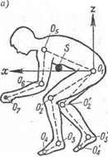 | 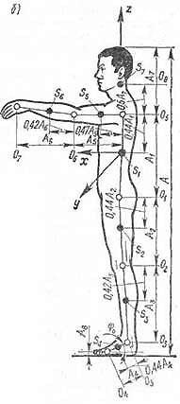
Рис. 2.12. Важнейшие антропометрические размерения тела человека, играющие главную роль в формировании посадки велогонщика:
А i — линейные размеры;
Оi — оси суставов;
Sj— центры масс;
т — масса гонщика;
S— положение центра масс гонщика в посадке;
J_{yi}— момент инерции i-го звена:
Xs = 340 мм;, zs= 10 мм
Звено | Масса звена | Момент инерции
А₁ | 0,43m | -
А₂ | 0,12m | 1,4
А₃ | 0,05m | 0,48
А₄ | 0,02m | 0,05
А₅ | 0,03m | 0,17
А₆ | 0,03m | 0,2
А₇ | 0,07m | 0,6

А — рост спортсмена;
А₁— длина корпуса, измеренная между осями плечевого и тазобедренного суставов;
А₂— длина бедра, измеренная между осями тазобедренного и коленного суставов;
А₃— длина голени, измеренная между осями коленного и голеностопного суставов;
А₄— длина стопы, измеренная между осями голеностопного сустава и сустава основания большой фаланги ноги;
А₅— длина плеча, измеренная между осями плечевого и локтевого суставов;
А₆— длина предплечья, измеренная между осями локтевого сустава и сжатого запястья;
А₇ — расстояние от оси плечевого сустава до темени.
Литература
1. Тимошенков В.В. Установка рациональной посадки на велосипеде. Велосипедный спорт:Ежегодник.-М.:ФиС,1985.-С.42-44.
2. Hull M., Jorge M. A method for biomechanical analysis of bicycle pedaling.-J. of biomechanics.-1985.-№9.-P.631-644.
3. Ердаков С.В., Нижегородцев А.Д. Возрастные и конституционные характеристики сильнейших велосипедистов мира. Велосипедный спорт:Ежегодник.-М.:ФиС,1974.-С.73-74.
Источник: В.П. Любовицкий. Гоночные велосипеды.Л.:Машиностроение,1989.-319с.

